XXXXX软件架构设计规范
DHF-OPT-3020

职责 | 职能 | 人员 | 签名
文件编制
文件审核
文件批准

版本记录
序号 | 更改日期 | 版本 | 编制人 | 修改说明
 |  |  |  | 首次编制

目录
1 目的 5
2 范围 5
3 参考文件 5
4 术语和缩略语 5
5 设计概述 6
5.1 软件体系结构图 6
5.2 软件功能概要 6
5.2.1 模块的功能 6
5.2.2 必备软件 7
5.2.3 模块间的调用关系 7
5.3 安全策略 7
5.4 隐私策略 8
5.5 数据完整性 8
5.6 开发方法 8
5.7 开发工具 8
5.8 编程语言 8
5.9 核心算法 8
5.9.1 自研软件 8
5.9.2 产品组成的现成软件的算法 9
5.10 外部软件环境 9
5.10.1 系统软件 9
5.10.2 应用软件 9
5.10.3 中间件 9
5.10.4 支持软件 9
5.10.5 依赖与约束 10
6 软件功能 10
6.1 硬件环境 10
6.2 软件环境 11
6.3 数据流程概要 11
6.3.1 数据交换流程 11
6.3.2 …… 11
6.4 软件时序图 12
6.4.1 登录 12
6.4.2 修改密码 12
6.4.3 退出登录 13
6.4.4 自动注销 13
6.5 用户管理 13
6.5.1 添加用户 13
6.6 软件接口定义 14
6.6.1 内部接口 14
6.6.2 外部接口 14
6.7 风险控制 14
6.7.1 产品安全级别 14
6.7.2 软件安全分级 15
6.7.3 软件安全分析描述 15
6.7.4 外部软件环境安全级别 15
7 备注事项 15

目的
本文档描述XXXXXXX的架构设计，作为该软件详细设计和进一步开发的基础。

范围
本文档适用于XXXXXX产品的XXX软件。

参考文件
- 植入式可充电脑机接口XXX软件需求

术语和缩略语
缩略语 | 术语
ICU | 植入式脑机接口体内机
ECU | 植入式脑机接口体外机
OPT | 植入式脑机接口
COLL | Collector采集器
PROC | Processor处理器
EXTE | Extent延伸线
CHAR | Charge充电器
SYS | System 系统
SOFT | 软件系统

设计概述

软件体系结构图
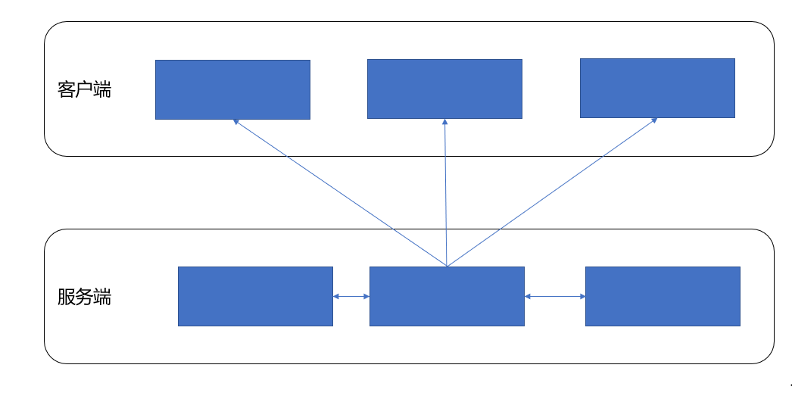
- 医疗器械软件：PACS系统
- 外部环境软件：参见5.10外部软件环境

软件功能概要

模块的功能
模块名 | 功能 | 用途 | 接口 | 必装/选装
检查列表 | 客户端展示患者检查列表，支持患者影像搜索，并显示是否XXXX疾病的预警 | 查看患者病例和XXXX疾病的预警 | XXXX  数据接口 | 必装
影像浏览 | 查看患者医疗影像信息，提供图像操作工具，展示病灶列表、  病灶报告、整体报告、XXXX辅助和密度分析等 | 查看患者医疗影像信息、患者病灶影像、病灶报告和整体报告 | XXXXX  数据接口 | 必装
深度学习算法引擎 | 基于XXX CT影像，根据一定算法分析出xxx疾病种类、病灶详情和报告 | 支撑XXX辅助分诊与XXXXX的识别 | API接口 | 必装
数据交换 | 影像数据通过PACS系统通用数据接口（DICOM3.0）接入，其它数据通过REST协议接入，为算法引擎分析的基础 | 数据交换 | API接口 | 必装
数据存储 | 分析结果按病例存储，并保存和原始影像的对应关系，存储诊断报告及用户账户信息。 | 数据存储 | API接口 | 必装
……

必备软件
N/A

模块间的调用关系
模块名 | 接口 | 调用
检查列表 | XXXXXX数据接口 | 通过XXXXXX数据接口调用数据交换模块
影像浏览 | XXXX数据接口
XXXXXXXXXXX识别 | XXXXX数据接口
深度学习算法引擎 | XXXXX接口
数据交换 | XXXXX接口
数据存储 | /
……

安全策略
产品的安全行主要从两个方面得到保证：
- 软件设计、开发、测试、维护过程保证产品安全性
基于软件工程技术的最新成果，产品开发部门制定了科学的和严格的软件流程，规范包括设计、开发、测试、部署、维护等环节的全软件过程。可参考一下文档：
[1] XXXXX 设计和开发控制程序
[2] XXXXX 软件部署控制程序
[3] XXXXX 软件更新维护控制程序
[4] XXXXX 软件缺陷管理控制程序
- 网络和数据安全技术保证数据安全性
医疗数据的安全性包括几个方面：设备安全、网络安全、数据安全。具体地，使用网络VPN、医疗防火墙、账号密码、用户权限控制等技术手段保证：
  - 只有经过授权的用户可以访问本系统内该用户具备访问权限的部分数据；
  - 数据只可以从医院医疗内网（包括VPN）访问；
  - 数据只可以从客户端访问，不可用其它工具访问；
  - 不可拷贝本系统的数据到其它设备或介质。

隐私策略
为了保护患者的个人隐私，患者的个人信息、影像、算法引擎的分析结果和其它医疗数据都必须在得到授权的前提下访问。需要保证：
- 没有访问权限的用户不可访问任何数据和功能；
- 有访问权限的数据只可以访问他/她相关的数据，如医生可以查看自己病人的数据，其他患者的数据不可访问；
- 不可拷贝本系统的数据到其它设备或介质。

数据完整性
为了保证分析结果的准确性，系统必须保证数据完整性。
- 在本系统和医院PACS的数据交换中，为保证数据完整正确，使用校验机制，检查本系统得到的DICOM数据是否和PACS的完全一样，如不一样就重传。
- 算法引擎的分析结果作为附加信息保存，不修改PACS中的原始数据。

开发方法
本产品采用增量迭代的敏捷开发方法进行开发。

开发工具
名称 | 完整版本 | 供应商 | 类型
 |  |  | 应用软件
 |  |  | 应用软件

编程语言
Python 3：服务器软件的主要开发工具和运行环境。
Javascript：客户端是基于浏览器的UI，使用Javascript实现动态页面。

核心算法

自研软件
核心功能 | 所用核心算法 | 算法类型 | 算法原理 | 预期用途
正文 | 分割/分类网络/勾画/排序等 | 公认成熟算法/自研/基于现有软件的二次开发等 | 正文 | 提供XXX病灶分割图
…… |  |  |  | ……

产品组成的现成软件的算法
N/A。

外部软件环境

系统软件
名称 | 完整版本 | 发布日期 | 供应商 | 功能用途 | 与产品关系 | 使用限制 | 选择依据 | 运行  环境
CentOS | 7.7（1908） | 2019.9.20 | Redhat | 提供服务器环境以便执行程序 | 服务端操作系统软件 | 无 | CentOS完全免费且相对于其他 Linux 发行版，其稳定性值得信赖。 | x86_64平台
…… |  |  |  | …… |  |  |  | ……

应用软件
名称 | 完整版本 | 发布日期 | 供应商 | 功能用途 | 与产品关系 | 使用限制 | 选择依据 | 运行  环境
PostgreSQL | 11.7 | 2020.02.13 | The PostgreSQL Global Development Group | 管理存储的数据，进行数据分析 | 数据库 | / | 免费开源软件 | CentOS 7.7
……

中间件
N/A

支持软件
N/A

依赖与约束
主要包括：
对硬件环境的依赖：参考6.1节
对软件环境的依赖：参考6.2节
对外部接口的依赖：参考6.5.2节

软件功能

硬件环境
本产品运行环境最低配置详见表2和表3。
表2 服务器配置
部件 | 规格
中央处理器
内存
系统硬盘
数据硬盘
显卡
操作系统
网络环境
表3 客户端配置
部件 | 规格
中央处理器
内存
硬盘
显示器
操作系统
网络环境

软件环境
正文。

数据流程概要

数据交换流程
数据交换接受来自医院PACS或扫描设备的XXXXX影像数据（DICOM），服务器算法引擎对这些数据进行分析。数据交换是整个系统工作的基础。
服务器侦听网络消息，每当XXXXX数据，读取影像数据，并发送消息给算法引擎，触发算法引擎对DICOM的分析。
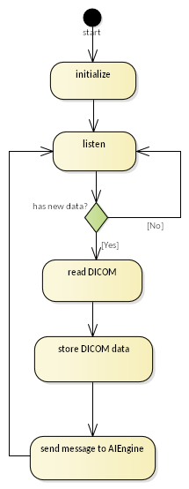

……
正文。

软件时序图

登录
启动软件，加载界面后，显示登录界面。在登录界面中的表单中输入信息，点击登录，进行授权用户认证。若是首次安装后通过初始内置账号进行登录认证成功，则进入修改密码界面；反之若是认证成功则进入主界面，根据用户类型显示对应权限，若是认证失败则根据是否超过设定次数进行相应处理和提示。图示如下：
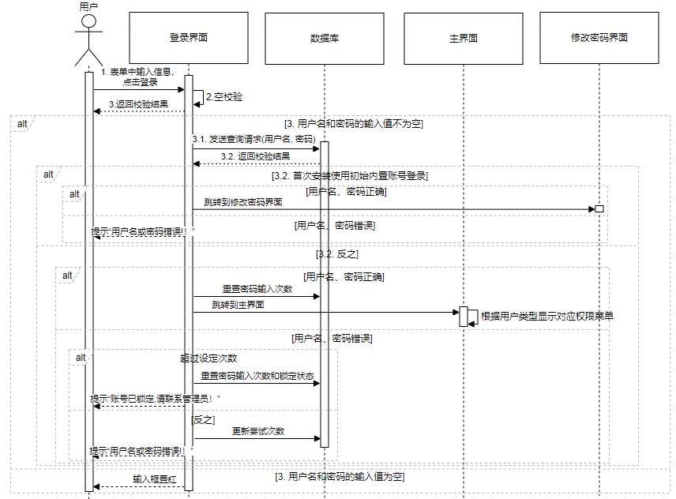
- 登录时序图

修改密码
首次安装后通过初始内置账号进行登录认证成功，进入修改密码界面进行密码修改。表单输入信息后，点击确认按钮，表单信息校验失败则进行提示并退出；校验成功则持久化存储和数据，并跳转到主界面。图示如下：
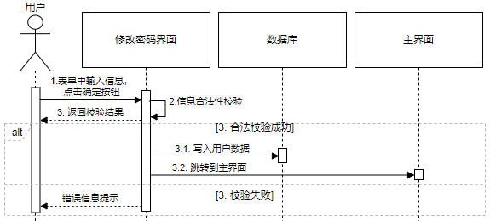
- 修改密码图

退出登录
用户在主界面，点击退出登录按钮后，退出登录并跳转到主界面。图示如下：
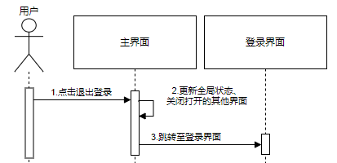
- 退出登录图

自动注销
用户登录成功进入主界面后，定时器每5秒监测软件闲置时间是否超出设置时间，若超出则自动注销进入主界面。图示如下：
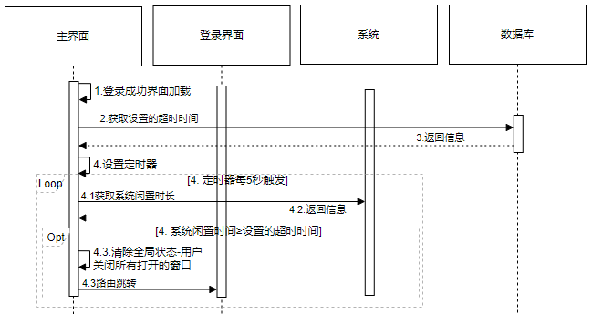
- 自动注销时序图

用户管理

添加用户
用户可在用户管理界面添加授权用户。添加上限为200 ，授权用户数达到200时，添加按钮禁用。在用户管理界面点击添加用户按钮，弹出添加用户界面。在表单中输入用户信息后进行添加，若各项信息均合法则成功添加，写入数据库并同步更新用户管理界面的列表信息，若表单中存在不合法信息则无法执行添加操作并进行提示。图示如下：
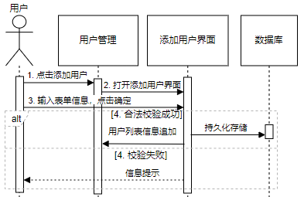
- 添加用户时序图

软件接口定义

内部接口
接口名称 | 接口类型 | 预期用户 | 使用场景 | 预期用途 | 技术特征 | 使用限制
XXXX | XXXX | XXXX | XXXX | XXXX | XXXX | XXXX

外部接口
接口名称 | 接口类型 | 预期用户 | 使用场景 | 预期用途 | 技术特征 | 使用限制
XXXX | XXXX | XXXX | XXXX | XXXX | XXXX | XXXX

风险控制

产品安全级别
结合风险分析的结果，本产品整体安全级别定义为XX级

软件安全分级
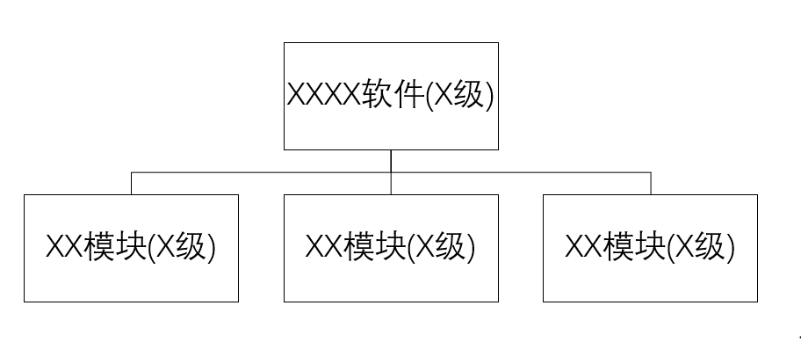

软件安全分析描述
软件系统/子系统/单元名称 | 软件层级（系统/软件项/软件单元） | 描述 | 安全级别 | 是否为  现成软件 | 定级理由/隔离措施
检查列表 | 软件单元 |  | A | 否 | 侧重常规展示功能
影像浏览 | 软件单元 |  | A | 否 | 侧重常规展示和影像操作
深度学习算法引擎 | 软件单元 |  | B | 否 | XXXXXXXXXXXXX
数据交换 | 软件单元 |  | A | 否 | 常规获取数据的操作
数据存储 | 软件单元 |  | B | 否 | 对保存对健康数据进行加密存储。
……

外部软件环境安全级别
外部软件环境自身风险相对较低，由于与医疗器械软件相互耦合，故其安全性级别与本医疗器械软件的安全性级别相同为XX级。

备注事项
N/A

